Tugas mingguan ke-5
Nama : Silfiana Dwi Nabiilah
NIM : 221344028
Kelas : 2A TNK
Mata Kuliah : Elektronika Digital Lanjutan
Dosen : Bapak Ferry Satria, BSEE., M.T.
Ibu Rahmawati Hasanah. S.ST., M.T.

- Up / Down Counter
Up / Down Counter merupakan rangkaian yang mempunyai 2 kondisi mode yaitu mode Up dan Down. Rangkaian ini dapat menghitung bergantian naik dan turun (Up dan Down) karena adanya input eksternal yaitu mode(kontrol) sebagai pengatur yang menentukan saat menghitung naik (up) atau turun (Down).
Rangkaian ini menggunakan IC EX-OR (7486) sebagai jembatan antara output IC dengan clock IC berikutnya.
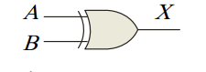
Jika dimisalkan B adalah Mode, dan A adalah Input
Jika B dalam kondisi 0, maka output X akan bernilai sama dengan input A. Maka pada kondisi ini EX-OR gate hanya bersifat meneruskan sinyal saja. -> X=A
Jika B dalam kondisi 1, maka nilai output X akan berkebalikan dengan nilai input A. Maka pada kondisi ini EX-OR gate bersifat sebagai pembalik sinyal. -> X=A ̅
Tabel kebenaran :
Input |  | Output
A | B | F
0 | 0 | 0
0 | 1 | 1
1 | 0 | 1
1 | 1 | 0
Contoh : Rangkailah rangkaian Up/Down Counter (Asinkron) 3 bit yang dapat menghitung naik (0 s/d 8) dan dapat menghitung turun/mundur (8 s/d 0), menggunakan JK-FF (aktif di sisi turun).
- BCD Counter
Rangkaian Asinkron BCD Counter adalah rangkaian digital ynag berfungsi melakukan proses penghitungan data input dan memeberikan output data penghitungan tersebut dalam format data BCD (Binary Coded Decimal) secara asynchronous (tidak sinkron/tidak simultan). Teknik penghitungan pada Asinkron BCD Counter adalah menghitung secara serial yaitu secara bertahap dimana data output flip-flop pertama sebagai data input flip-flop kedua dan data output flip-flop kedua sebagai data input flip-flop ketiga dan output data flip-flop ketiga sebagai data input flip-flop ke empat dan seterusnya.
Pada dasarnya decade counter berlaku hitungan yang bersifat satuan, puluhan, ratusan dst. Jika counter itu menghitung dari 0-9 maka counter itu disebut 1 decade. Jika counter itu menghitung satuan juga puluhan misalnya 0-99 maka counter tersebut disebut 2 decade. Pada kelipatan decade counter, posisi LSD berfungsi sebagai posisi satuan. Posisi selanjutnya berfungsi sebagai puluhan, ratusan, ribuan, dst. Untuk membuat counter puluhan, clocknya mengambil dari MSD satuan. Begitu juga dengan counter ratusan, clocknya mengambi dari MSD puluhan atau decade sebelumnya.dst.
Rangkaian BCD Counter merupakan aplikasi dari counter modulus 10, yang dapat kita rancang menggunakan D-FF atau JK-FF. Rangkaian BCD Counter juga dapat dirancang menggunakan IC 74LS90 atau IC 74LS93. IC74LS90 mencacah dari satu sampai sembilan (modulus 10) sedangkan IC74LS93 mencacah dari satu sampai 15 (modulus 16).
- Rangkaian Asinkron BCD Counter Decade
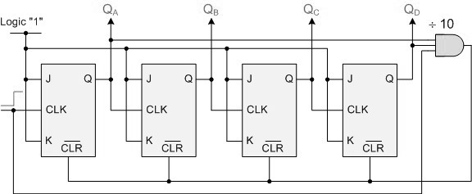
Proses counter pada rangkaian Asynchronous BCD Decade Counter adalah menghitung data clock secara serial dimana data clock adalah input JK-FF pertama kemudian output JK-FF pertama sebagai clock JK-FF kedua dan output JK-FF kedua sebagai clock JK-FF ketiga dan output JK-FF ketiga sebagai clock JK-FF kempat kemudian pada hitungan ke sepeuluh (decade) secara otomatis output conter direset kembali ke NOL (0000) menggunakan gerbang NAND 3 input yang mendapat input data HIGH dari data BCD 9 (1001) sehingga data output maksimum adalah BCD 9 (1001). Rangkaian Asynchronous BCD Decade Counter hanya menghitung sebanyak 10 kali hitungan dengan output data BCD 0 (0000) hingga BCD 9 (1001) sperti pada tabel dan timing diagram berikut.
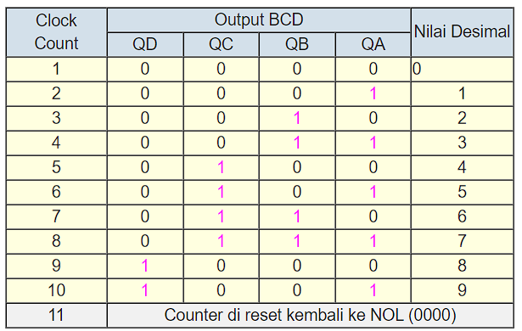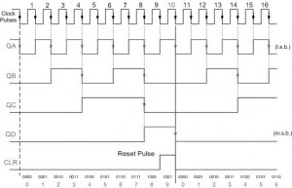
Dari data pada tabel dan timing diagram diatam terlihat bahwa proses penghitungan data clock dolakukan secara serial dan dibatasi sampai 10 kali hitungan (decade) saja. Setiap 10 kali hitungan maka rangkaian Asynchronous BCD Decade Counter diatas akan direset atau dipaksa kembali ke nilai awal lagi BCD 0 (0000). Dimana output rangkaian Asynchronous BCD Decade Counter dengan JK-FF diatas adalah data BCD 0 (0000) sampai BCD 9 (1001).

